证书编号：914502006927859448001V
单位名称: 方盛车桥（柳州）有限公司
注册地址: 柳州市阳和工业新区阳惠路东2号
法定代表人: 张劲松
生产经营场所地址: 广西壮族自治区柳州市阳和工业新区阳惠路东2号
行业类别: 汽车零部件及配件制造，锅炉 |  | 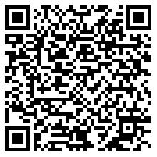
统一社会信用代码：914502006927859448
有效期限：自2025年05月20日至2030年05月19日止
发证机关： | （盖章）柳州市阳和工业新区审批服务局
发证日期： | 2025年05月20日
中华人民共和国生态环境部监制 柳州市阳和工业新区审批服务局印制

